Joannes Six van Chandelier- Vaar wel Aan ’t Spa

Gedicht van de Week
week 07, 2013
www.arspoetica.nl

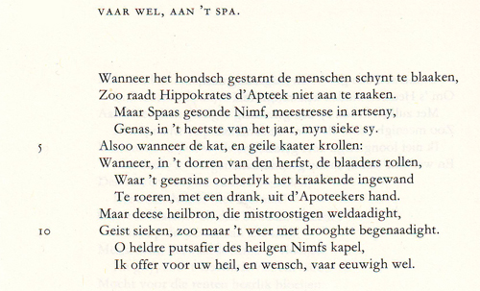
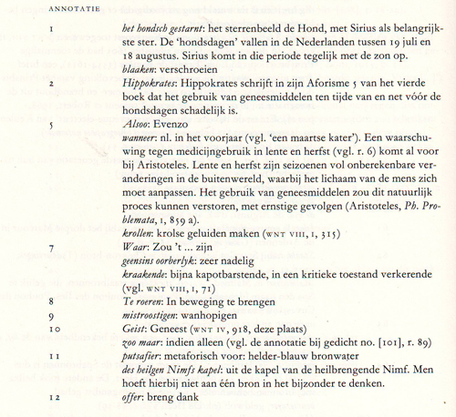

Deze week een gedicht geïnspireerd op onze woonomgeving.

Eeuwenlang werd Spa frequent bezocht door vorstelijke en andere rijke buitenlanders vanwege zijn geneeskrachtige bronnen. Zodanig zelfs dat het Engelse woord voor kuuroord “spa” is geworden en Spa werd aangeduid als “het café van Europa”.
Een van die buitenlanders was de Nederlandse dichter Joannes Six van Chandelier (1620-1695) die Spa in 1656 bezocht voor zijn miltkwaal waarvan hij, dankzij de gezonde wateren genas. Dit was zijn arts in Amsterdam niet gelukt en een van de (18) gedichten naar aanleiding van het verblijf in Spa is daaraan gewijd.
Het Gedicht van de Week is echter een ander gedicht en wel het laatste naar aanleiding van het verblijf in Spa. Het wordt gevolgd door een uitleg van de voor ons niet meer goed te begrijpen uitdrukkingen.
Gedicht en uitleg zijn ontleend aan de studie-uitgave van de gedichten van Six van Chandelier uit 1991.

